Лабораторная работа №3
Тема: Учет доходов и расходов в быту и бизнесе (4 часа)
Система учета семейных расходов будет состоять из двух компонентов:
– таблицы с журналом регистрации, в которую вносятся данные о доходах и расходах, а также об их источниках;
– таблиц, в которых обрабатывается информация журнала регистрации.
Присвойте листу имя Журнал Регистрации и создайте на нем шапку таблицы, как на рис. 5.
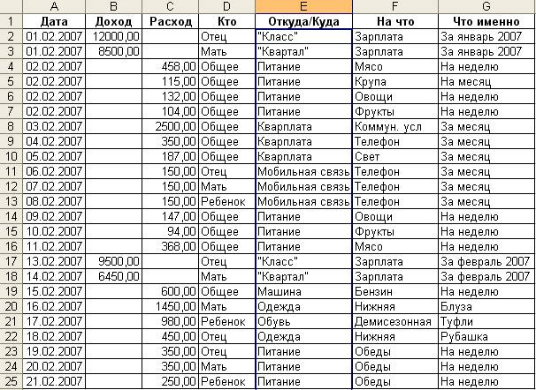
Рис. 5. Доходы расходы семьи

Выделите диапазон A1:G1000 → Нажмите комбинацию клавиш [Ctrl+Shift+F3] → в диалоговом окне Создать имена отметьте опцию В строке выше → ОК. После этого диапазонам ячеек будут присвоены имена: столбец А – Дата, столбец В – Доход и т. д.
Для учета доходов и расходов необходимо определиться с категориями доходов и расходов. Откуда доходы: работа мужа, работа жены. Куда расходы: оплата жилья, машина, питание, одежда, обувь. Конкретизировать доходы и расходы. Доходы: зарплата, гонорар, премия. Расходы: свет, газ, вода, телефон, бензин, обеды и т. д. Заполните таблицу (можно воспользоваться для заполнения формой: Данные → Форма).
Для анализа структуры расходов воспользуйтесь сводной таблицей. Данные → Сводная таблица → укажите В списке или базе данных Microsoft Excel → Далее → Укажите диапазон, в котором находится ваша таблица → Далее → Макет → Перетащите в поле Страница Откуда/Куда, в поле Строка – поле На что, в поле Столбец – поле Кто, в поле Данные – поле Расход (в случае, если в поле Данные получилось значение Количество по полю Расход, то дважды щелкните по этому полю и измените на Сумма) → ОК → Параметры → Проверьте, чтобы галочками были отмечены Общая сумма по строкам, Общая сумма по строкам, Автоформат → ОК → Готово. Просмотрите результат, проанализируйте, расходы, какие расходы занимают большую долю по сравнению с другими.
Задание. По аналогии создайте таблицу расходов и доходов за шесть месяцев и с помощью сводных таблиц проанализируйте, откуда поступает больше доходов; в каком месяце и на что было больше расходов; кто больше и в каком месяце тратил.

